## WORKSHEETS (LEMBAR KERJA)

|  |  |  |
| --- | --- | --- |
| **Mata Kuliah** | **:** | **Anatomi** |
| **Materi** | **:** | **Musculoskeletal** |
| **NIM/Nama Mahasiswa** | **:** | **2110101018/Heni Indriani** |

|  |  |  |  |
| --- | --- | --- | --- |
| **No** | **Keterangan** |  | **Pembahasan** |
| 1 | Sebutkan struktur otot rangka | : | Makroskopik  Adalah pernyataan sifat suatu ukura yang dapat dilihat dengan menggunakan mata telanjang atau tanpa bantuan alat-alat pembesar  Mikroskopik diartikan sebagai pernyataan sifat suatu ukuran yang hanya dapat dilihat dengan alat pembesar yakni miskroskop |
| 2 | Jelaskan   1. Axial musculature   Yang melekat pada rangka aksial, yang melekat di kepala, tulang belakang, tulang iga yang mencakup 60% otot rangka tubuh.   1. Appendicular musculature   Menstabilkan atau menggerakkan komponen rangka appendikular yang mencakup 40% otot rangka tubuh | | |
| 3 | Sebutkan ciri ciri otot berikut  m11 | : | Sel otot polos yang berbentuk belondong yaitu bagian tengah menggembung dan bagian tepinya meruncing, letaknya berada di bagian organ dalam, bekerja diluar kesadaran, satu sel dan satu inti |
| 4 | m3 | : | Sel otot lurik berbentuk silinder yang memiliki bagian gelap dan terang sehingga tampak seperti lurik, memiliki inti banyak, otot yang bekerja atas kesadaran, dan otot yang melekat pada rangka sehingga disebut oto rangka |
| 5 |  | : | Sel otot jantung bebentuk seraburut lurik yang bercabafn-cabanf. Sel mrmpunyai satu atau banyak inti sel dan terletak di tengah serabut, otak bekerja di luar kesdaran alias tidak diperintah otak tapi dipengaruhi oleh persediaan oksigen yang cukup |
| 6 | Jelaskan fungsi otot  Menghasilkan gerakan rangka, mempertahankan sikap dan posisi tubuh, menyokong jaringan lunak, menunjukkan pintu masuk dan keluar saluran dalam sistem tubuh, dan mempertahankan suhu tubuh; kontraksi otot;energi sistem tubuh | | |
| 7 | Jelaskan otot antagonis dan contohnya  Antagonis adalah dimana dua otot melakukan gerak yang berkebalikan, jadi saat satu bagian berkontraksi, satunya berelaksasi. Contohnya bisep dan trisep di lengan atas saat menekukkan siku dan meluruskan siku  Jelaskan otot sinergis dan contohnya  Yaitu hubungan antar oyoy yang cara kerjanya saling mendukung/bekerjasama/menimbulkan gerakan yang searah. Untuk menggerakkan tulang dari satu ke posisi yang lain, kemudian kembali ke posisi semula, diperlukan paling sedikit dua macam otot dengan kerja berbeda. Contohnya seluruh otot pronatir yang mengatur pergerakann telapak tangan untuk menelungkup | | |

**No Keterangan Pembahasan**

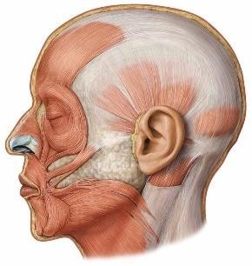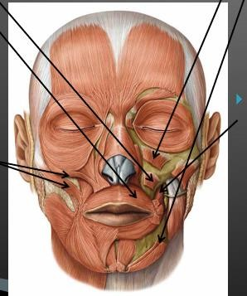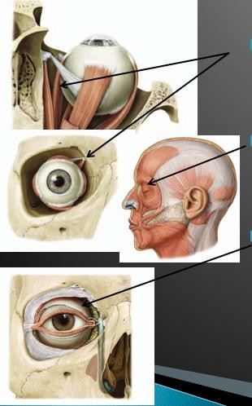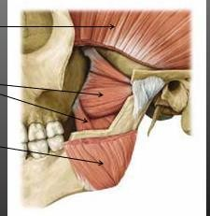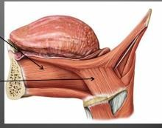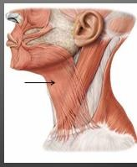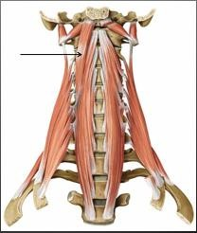

1.M.occipitofrontalis venter frontalis

9.M.levator labii superior

6 9

6. M. Levator anguli oris

10

10.M.depressor labii inferior

8

7. M.orbicularis oris

Otot 7

waj ah

8.M.zygomaticus

11.M.buccinator

8

2

11

2.M.occipitofrontalis venter occipitalis

3 12

12.M.temporalis

3.M.obliquus oculi

13.M.pterigoideus

4.M.orbicularis oculi

4

13

5

15

5.M.levator palpebra superior

14.M.masseter

15.M.genioglossus

16

16.M.styloglossus

17

9 Otot leher

3.M.longus capitis

3

1

2.M.sternocleidomastoideus

1.Mplatisma

2

|  |  |  |  |
| --- | --- | --- | --- |
| **No** | **Keterangan** |  | **Pembahasan** |
| 10  1.M.deltoideus | Otot bahu  2  2.M.sub skapularis  1  4.M.supraspinatus  5.M.infraspinatus  4  5  6.M.teres minor  6  7.M.teres mayor | | |
| 1.M.pectoralis mayor | Otot dada  1  2  2.M.pectrolaris minor | | |

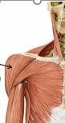

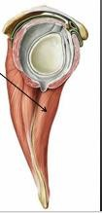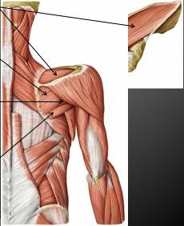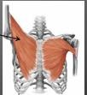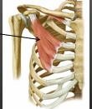

|  |  |  |  |
| --- | --- | --- | --- |
| **No** | **Keterangan** |  | **Pembahasan** |
| 12.M.extensor carpi radialis longus  13.M.extensor carpi radialis brevis  M.biceps brachii  5.caput longum  6.caput breve  7.M.brachialis  3.M.seratus anterior | 4.M.subclavius  4  3  M.triceps brachii  8.caput longum  9.caput mediale  10.caput laterale  5 8  6 9  10  7  11  11.M.anconeus  14.M.extensor carpi ulnaris  14  12  15  15.M.extensor digiti I (policis longus)  13  16.M.extensor digiti II-V (digiti minimi)  16 | | |

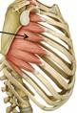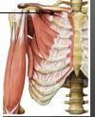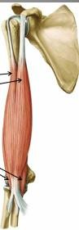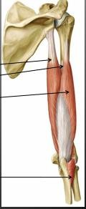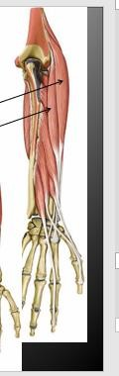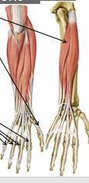

## No Keterangan Pembahasan

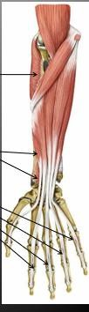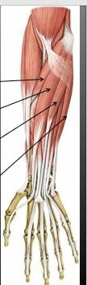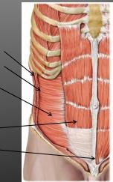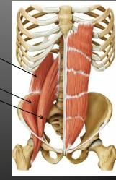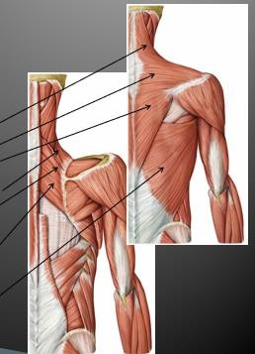

21.M.pronator teres

17.M.supinator

17

21

22.M.flexor carpi radialis

18.M.pronator quadratus

23.M.palmaris longus

19.M.flexor policis longus

24.M.flexor carpi ulnaris

20.M.flexor digitorum superficialis

20

24

19

23

18

22

1.M.obliquus externus abdominis

6.M.quadratus lumborum

# 6

2.M.obliquus internus abdominis

1

2

7.M.iliacus

7

3.M.transversus abdominis

3

4 8

8.M.psoas mayor

4.M.rectus abdominis

5

5.M.pyramidalis

M.trapezius

9.pars ascendens

10.pars transversa

11.pars descendes

12. M.levator scapulae

13.M.rhomboideus minor

14.M.rhomboideus mayor

15.M.latissimus dorsi

9

10

15

11

12

14

13

|  |  |  |  |
| --- | --- | --- | --- |
| **No** | **Keterangan** |  | **Pembahasan** |
|  | Regio glutealis  1.M.gluteus maximus  1  2.M.gluteus medius  2  3.M.gluteus minimus  3 | | |
| 4.M.vastus lateralis  3.M.vastus medialis  2.M.vastus intermeditus  1.M.rectus femoris | Ektermitas inferior  M.biceps femoris  5.caput longum  6.caput breve  1  2 5  3 6  7  7.M.sartorius  4  8  8.M.semi membranaeus | | |

